GUIA 2 – PILAS

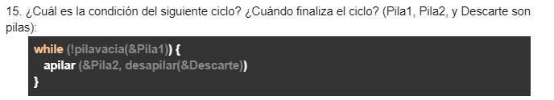

La condición del ciclo es que la pila1 no se encuentre vacia. En este caso, el ciclo continua indefinidamente, pues no se desapila la pila1 en ningún algoritmo dentro del ciclo.

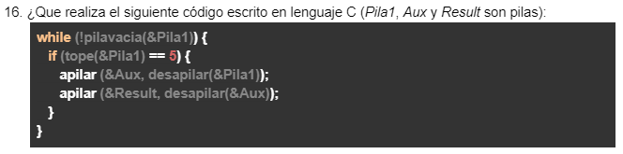

Mientras la pila1 no se encuentre vacia, evalua si el tope de la pila1 es igual a 5. Si es igual a 5, se desapila y ese elemento va a parar a la pila Result luego de pasar por la pila Aux.

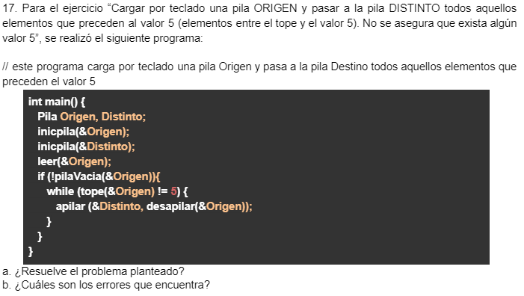

1. Solo lo resuelve cuando la pila origen tiene un solo valor: 5.
2. I) Carente de un ciclo while, solo le da un valor a la pila origen.

ii) No devuelve por pantalla la pila destino, para comprobar resultados.

c)

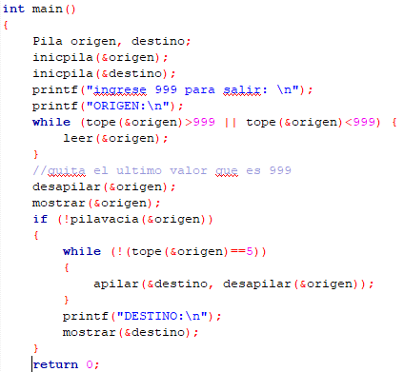

d)

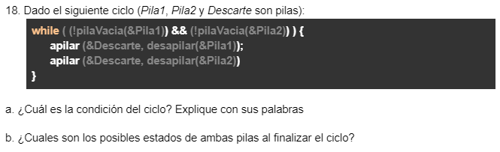

1. La condición del ciclo es que ninguna de las dos pilas (pila1 y pila2) se queden sin elementos.
2. O bien ambas se terminan al mismo tiempo, con lo cual ambas tendrían igual cantidad de elementos.

O bien una de las dos pilas tendría más elementos que la otra.